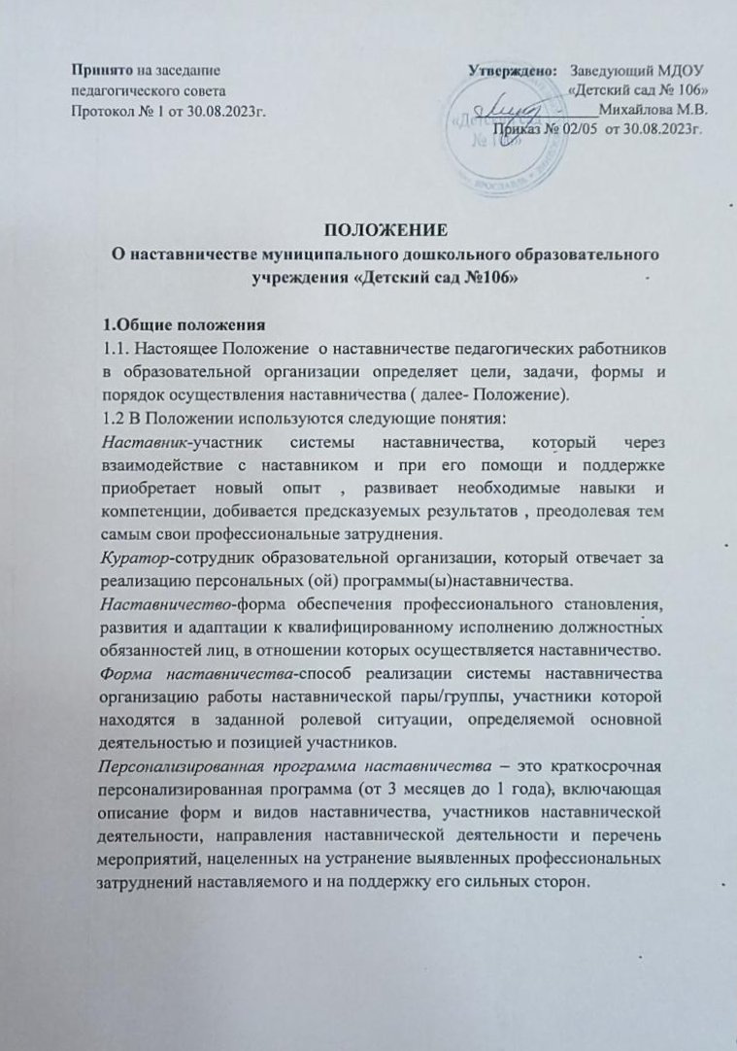1.3.Основными принципами системы наставничества педагогических работников являются:
- принцип научности - предполагает применение научно-обоснованных методик и технологий в сфере наставничества педагогических работников;
- принцип системности и стратегической целостности - предполагает разработку и реализацию практик наставничества с максимальным охватом всех необходимых компонентов системы образования на федеральном, региональном, муниципальном уровнях и уровне образовательной организации;
- принцип легитимности подразумевает соответствие деятельности по реализации программы наставничества законодательству Российской Федерации, региональной нормативноправовой базе;
- принцип обеспечения суверенных прав личности предполагает приоритет интересов личности и личностного развития педагога в процессе его профессионального и социального развития, честность и открытость взаимоотношений, уважение к личности наставляемого и наставника;
- принцип добровольности, свободы выбора, учета многофакторности в определении и совместной деятельности наставника и наставляемого;
- принцип аксиологичности подразумевает формирование у наставляемого и наставника ценностных отношений к профессиональной деятельности, уважения к личности, государству и окружающей среде, общечеловеческим ценностям;
- принцип личной ответственности предполагает ответственное поведение всех субъектов наставнической деятельности – куратора, наставника, наставляемого и пр. к внедрению практик наставничества, его результатам, выбору коммуникативных стратегий и механизмов наставничества;
- принцип индивидуализации и персонализации наставничества направлен на сохранение индивидуальных приоритетов в создании для наставляемого индивидуальной траектории развития;
- принцип равенства признает, что наставничество реализуется людьми, имеющими равный социальный статус педагога с соответствующей системой прав, обязанностей, ответственности, независимо от ролевой позиции в системе наставничества.
1.4.Участие в реализации Программы наставничества должно осуществляться с согласия педагогов и не должно наносить ущерба образовательному процессу образовательной организации. Решение об освобождении наставника и наставляемого от выполнения должностных обязанностей для участия в мероприятиях плана реализации персонализированной программы наставничества принимает руководитель образовательной организации в исключительных случаях при условии обеспечения непрерывности образовательного процесса в образовательной организации и замены их отсутствия.
- Цель и задачи системы наставничества. Формы наставничества
2.1.Цель системы наставничества педагогических работников в ДОУ – реализация комплекса мер по созданию эффективной среды наставничества в образовательной организации, способствующей непрерывному профессиональному росту и самоопределению, личностному и социальному развитию педагогических работников, самореализации и закреплению молодых/начинающих специалистов в педагогической профессии.
  - Задачи системы наставничества педагогических работников:
    - содействовать созданию в образовательной организации психологически комфортной образовательной среды наставничества, способствующей раскрытию личностного, профессионального, творческого потенциала педагогов путем проектирования их индивидуальной профессиональной траектории;
    - оказывать помощь в освоении цифровой информационнокоммуникативной среды, эффективных форматов непрерывного профессионального развития и методической поддержки педагогических работников образовательной организации, региональных систем научно-методического сопровождения педагогических работников и управленческих кадров;
    - содействовать участию в стратегических партнерских отношениях, развитию горизонтальных связей в сфере наставничества;
    - способствовать развитию профессиональных компетенций педагогов в условиях цифровой образовательной среды, востребованности использования современных информационнокоммуникативных и педагогических технологий путем внедрения разнообразных, в том числе реверсивных, сетевых и дистанционных форм наставничества;
    - содействовать увеличению числа закрепившихся в профессии педагогических кадров, в том числе молодых/начинающих педагогов;
    - оказывать помощь в профессиональной и должностной адаптации педагога, в отношении которого осуществляется наставничество, к условиям осуществления педагогической деятельности в ДОУ, ознакомление с традициями и укладом, а также в преодолении профессиональных трудностей, возникающих при выполнении должностных обязанностей;
    - обеспечивать формирование и развитие профессиональных знаний и навыков педагога, в отношении которого осуществляется наставничество;
    - ускорять процесс профессионального становления и развития педагога, в отношении которых осуществляетсянаставничество, развитие их способности самостоятельно, качественно и ответственно выполнять возложенные функциональные обязанности в соответствии с замещаемой должностью;
    - содействовать в выработке навыков профессионального поведения педагогов, в отношении которых осуществляется наставничество, соответствующего профессионально-этическим принципам, а также требованиям, установленным законодательством;
    - знакомить педагогов, в отношении которых осуществляется наставничество, с эффективными формами и методами индивидуальной работы и работы в коллективе, направленными на развитие и способности самостоятельно и качественно выполнять возложенные на них должностные обязанности, повышать свой профессиональный уровень.
  - В ДОУ применяются разнообразные формы наставничества («педагог – педагог», «руководитель образовательной организации – педагог», «педагог– молодой педагог образовательной организации» и другие) по отношению к наставнику или группе наставляемых. Применение форм наставничества выбирается в зависимости от цели персонализированной программы наставничества педагога, имеющихся профессиональных затруднений, запроса наставляемого и имеющихся кадровых ресурсов. Формы наставничества используются как в одном виде, так и в комплексе в зависимости от запланированных эффектов.
Наставничество в группе – форма наставничества, когда один наставник взаимодействует с группой наставляемых одновременно (от двух и более человек).
Краткосрочное или целеполагающее наставничество – наставник и наставляемый встречаются по заранее установленному графику для постановки конкретных целей, ориентированных на определенные краткосрочные результаты. Наставляемый должен приложить определенные усилия, чтобы проявить себя в период между встречами и достичь поставленных целей.
Реверсивное наставничество – профессионал младшего возраста становится наставником опытного работника по вопросам новых тенденций, технологий, а опытный педагог становится наставником молодого педагога в вопросах методики и организации учебно-воспитательного процесса.
Ситуационное наставничество – наставник оказывает помощь или консультацию всякий раз, когда наставляемый нуждается в них. Как правило, роль наставника состоит в том, чтобы обеспечить немедленное реагирование на ту или иную ситуацию, значимую для его подопечного.
Скоростное наставничество – однократная встреча наставляемого
(наставляемых) с наставником более высокого уровня (профессионалом/компетентным лицом) с целью построения взаимоотношений с другими работниками, объединенными общими проблемами и интересами или обменом опытом. Такие встречи помогают формулировать и устанавливать цели индивидуального развития и карьерного роста на основе информации, полученной из авторитетных источников, обменяться мнениями и личным опытом, а также наладить отношения «наставник – наставляемый» («равный – равному»).
Традиционная форма наставничества («один-на-один») – взаимодействие между более опытным и начинающим работником в течение определенного продолжительного времени. Обычно проводится отбор наставника и наставляемого по определенным критериям: опыт, навыки, личностные характеристики и др.
Форма наставничества ««воспитатель-воспитатель» – способ реализации целевой модели наставничества через организацию взаимодействия наставнической пары «педагог-профессионал – педагог, вовлеченный в различные формы поддержки и сопровождения».
Форма наставничества «заведующий/старший воспитатель– воспитатель/специалист/студент педагогической практики» - способ реализации целевой модели наставничества через организацию взаимодействия данной наставнической пары, нацеленной на совершенствование образовательного процесса и достижение желаемых результатов руководителем/старшим воспитателем Учреждения посредством создания необходимых организационно-педагогических, кадровых, методических, психологопедагогических условий и ресурсов.

3.Организация системы наставничества
  - Наставничество организуется на основании приказа руководителя образовательной организации «Об утверждении положения о системе наставничества педагогических работников в ДОУ».
  - Педагогический работник назначается наставником с его письменного согласия приказом руководителя образовательной организации.
  - Руководитель образовательной организации:
    - осуществляет общее руководство и координацию внедрения (применения) системы (целевой модели) наставничества педагогических работников в образовательной организации;
    - издает локальные акты образовательной организации о внедрении (применении) системы (целевой модели) наставничества и организации наставничества педагогических работников в образовательной организации;
    - утверждает куратора реализации программ наставничества, способствует отбору наставников и наставляемых, а также утверждает их;
    - утверждает Дорожную карту (план мероприятий) по реализации Положения о системе наставничества педагогических работников в образовательной организации;
    - издает приказ(ы) о закреплении наставнических пар/групп с письменного согласия их участников на возложение на них дополнительных обязанностей, связанных с наставнической деятельностью;
    - способствует созданию сетевого взаимодействия в сфере наставничества, осуществляет контакты с различными учреждениями и организациями по проблемам наставничества (заключение договоров о сотрудничестве, о социальном партнерстве, проведение координационных совещаний, участие в конференциях, форумах, вебинарах, семинарах по проблемам наставничества и т.п.);
    - способствует организации условий для непрерывного повышения профессионального мастерства педагогических работников, аккумулирования и распространения лучших практик наставничества педагогических работников.
  - Куратор реализации программ наставничества:
    - назначается руководителем образовательной организации (старший воспитатель);
    - своевременно (не менее одного раза в год) актуализирует информацию о наличии в образовательной организации педагогов, которых необходимо включить в наставническую деятельность в качестве наставляемых;
    - предлагает заведующему ДОУ для утверждения состава наставников для утверждения (при необходимости);
    - разрабатывает Дорожную карту (план мероприятий) по реализации Положения о системе наставничества педагогических работников в ДОУ;
    - ведет банк (персонифицированный учет) наставников и наставляемых, в том числе в цифровом формате с использованием ресурсов Интернета – официального сайта образовательной организации/страницы, социальных сетей;
    - формирует банк индивидуальных/групповых персонализированных программ наставничества педагогических работников, осуществляет описание наиболее успешного и эффективного опыта;
    - осуществляет координацию деятельности по наставничеству с ответственными представителями региональной системы наставничества, с сетевыми педагогическими сообществами;
    - организует повышение уровня профессионального мастерства наставников;
    - курирует процесс разработки и реализации персонализированных программ наставничества;
    - организует совместно с заведующим ДОУ мониторинг реализации системы наставничества педагогических работников в ДОУ;
    - осуществляет мониторинг эффективности и результативности реализации системы наставничества в образовательной организации, оценку вовлеченности педагогов в различные формы наставничества и повышения квалификации педагогических работников, формирует итоговый аналитический отчет о реализации системы наставничества, реализации персонализированных программ наставничества педагогических работников;
    - фиксирует данные о количестве участников персонализированных программ наставничества в формах статистического наблюдения.
  - Наставник:
      - совместно с куратором принимает участие в разработке локальных актов и информационно-методического сопровождения в сфере наставничества педагогических работников в ДОУ;
      - разрабатывает, апробирует и реализует персонализированные программы наставничества, содержание которых соответствует запросу отдельных педагогов и групп педагогических работников;
      - принимает участие в разработке методического сопровождения разнообразных форм наставничества педагогических работников;
      - осуществляет подготовку участников персонализированных программ наставничества к мероприятиям: конкурсам профессионального мастерства, форумам, научно-практическим конференциям, фестивалям и т.д.;
      - осуществляет организационно-педагогическое, учебно-методическое, обеспечение реализации персонализированных программ наставничества в образовательной организации;
      - участвует в мониторинге реализации персонализированных программ наставничества педагогических работников;
      - является открытой площадкой для осуществления консультационных, согласовательных функций и функций медиации;
      - совместно с заведующим ДОУ, куратором реализации программ наставничества участвует в разработке материальных и нематериальных стимулов поощрения наставников;
      - принимает участие в формировании банка лучших практик наставничества педагогических работников, информационном сопровождении персонализированных программ наставничества на сайте (специализированной странице сайта) ДОУ.

- Права и обязанности наставника
  - Права наставника:
      - привлекать для оказания помощи наставляемому других педагогических работников образовательной организации с их согласия;
      - знакомиться в установленном порядке с материалами личного дела наставляемого или получать другую информацию о лице, в отношении которого осуществляется наставничество;
      - обращаться с заявлением к куратору и руководителю ДОУ с просьбой о сложении с него обязанностей наставника;
      - осуществлять мониторинг деятельности наставляемого в форме личной проверки выполнения заданий.
  - Обязанности наставника:
      - руководствоваться требованиями законодательства Российской Федерации, региональными и локальными нормативными правовыми актами образовательной организации при осуществлении наставнической деятельности;
      - находиться во взаимодействии со всеми структурами образовательной организации, осуществляющими работу с наставляемым по программе наставничества;
      - осуществлять включение молодого/начинающего специалиста в общественную жизнь коллектива, содействовать расширению общекультурного и профессионального кругозора, в т.ч. и на личном примере;
      - создавать условия для созидания и научного поиска, творчества в педагогическом процессе через привлечение к инновационной деятельности;
      - содействовать укреплению и повышению уровня престижности профессии педагога, организуя участие в мероприятиях для молодых/начинающих педагогов различных уровней (профессиональные конкурсы, конференции, форумы и др.);
      - участвовать в обсуждении вопросов, связанных с педагогической деятельностью наставляемого, вносить предложения о его поощрении или применении мер дисциплинарного воздействия;
      - рекомендовать участие наставляемого в профессиональных региональных и федеральных конкурсах, оказывать всестороннюю поддержку и методическое сопровождение.

- Права и обязанности наставляемого
  - Права наставляемого:
      - систематически повышать свой профессиональный уровень;
      - участвовать в составлении персонализированной программы наставничества педагогических работников;
      - обращаться к наставнику за помощью по вопросам, связанным с должностными обязанностями, профессиональной деятельностью;
      - вносить на рассмотрение предложения по совершенствованию персонализированных программ наставничества педагогических работников образовательной организации;
      - обращаться к куратору и руководителю образовательной организации с ходатайством о замене наставника.
  - Обязанности наставляемого:
      - изучать Федеральный закон от 29 декабря 2012г.№ 273-ФЗ «Об образовании в Российской Федерации», иные федеральные, региональные, муниципальные и локальные нормативные правовые акты, регулирующие образовательную деятельность, деятельность в сфере наставничества педагогических работников;
      - реализовывать мероприятия плана персонализированной программы наставничества в установленные сроки;
      - соблюдать правила внутреннего трудового распорядка образовательной организации;
      - знать обязанности, предусмотренные должностной инструкцией, основные направления профессиональной деятельности, полномочия и организацию работы в образовательной организации;
      - выполнять указания и рекомендации наставника по исполнению должностных, профессиональных обязанностей;
      - совершенствовать профессиональные навыки, практические приемы и способы качественного исполнения должностных обязанностей;
      - устранять совместно с наставником допущенные ошибки и выявленные затруднения;
      - проявлять дисциплинированность, организованность и культуру в работе и учебе;
      - учиться у наставника передовым, инновационным методам и формам работы, правильно строить свои взаимоотношения с ним.

- Процесс формирования пар и групп наставников и педагогов, в отношении которых осуществляется наставничество
  - Формирование наставнических пар (групп) осуществляется по основным критериям:
      - профессиональный профиль или личный (компетентностный) опыт наставника должны соответствовать запросам наставляемого или наставляемых;
      - у наставнической пары (группы) должен сложиться взаимный интерес и симпатия, позволяющие в будущем эффективно взаимодействовать в рамках программы наставничества.
  - Сформированные на добровольной основе с непосредственным участием куратора, наставников и педагогов, в отношении которых осуществляется наставничество, пары/группы утверждаются приказом руководителя образовательной организации.

- Завершение персонализированной программы наставничества
  - Завершение персонализированной программы наставничества происходит в случае:
      - завершения плана мероприятий персонализированной программы наставничества в полном объеме;
      - по инициативе наставника или наставляемого и/или обоюдному решению (по уважительным обстоятельствам);
      - по инициативе куратора (в случае недолжного исполнения персонализированной программы наставничества в силу различных обстоятельств со стороны наставника и/или наставляемого – форсмажора).
  - Изменение сроков реализации персонализированной программы наставничества педагогических работников.
По обоюдному согласию наставника и наставляемого/наставляемых педагогов возможно продление срока реализации персонализированной программы наставничества или корректировка ее содержания (например, плана мероприятий, формы наставничества).

- Условия публикации результатов персонализированной программы наставничества педагогических работников на сайте образовательной организации
  - Для размещения информации о реализации персонализированной программы наставничества педагогических работников на официальном сайте образовательной организации создается специальный раздел (рубрика).
На сайте размещаются сведения о реализуемых персонализированных программах наставничества педагогических работников, базы наставников и наставляемых, лучшие кейсы персонализированных программ наставничества педагогических работников, федеральная, региональная и локальная нормативно- правовая база в сфере наставничества педагогических работников, методические рекомендации, новости и анонсы мероприятий и программ наставничества педагогических работников в образовательной организации и др.
  - Результаты персонализированных программ наставничества педагогических работников в образовательной организации публикуются после их завершения.
- Финансово-экономические условия. Мотивирование и стимулирование
Стимулирование реализации системы (целевой модели) наставничества является инструментом мотивации и выполняет три функции – экономическую, социальную и моральную.
Материальное (денежное) стимулирование предполагает возможность организации коллективными договорами, соглашениями, локальными нормативными актами в соответствии с федеральными законами и иными нормативными правовыми актами Российской Федерации, в том числе регионального уровня определять размеры выплат компенсационного характера, установленные работнику за реализацию наставнической деятельности;
Нематериальные способы стимулирования предполагают комплекс мероприятий, направленных на повышение общественного статуса наставников, публичное признание их деятельности и заслуг, рост репутации, улучшение психологического климата в коллективе, увеличение работоспособности педагогических работников, повышение их лояльности к руководству, привлечение высококвалифицированных специалистов, которые не требуют прямого использования денежных и иных материальных ресурсов:
    - наставники могут быть рекомендованы для включения в резерв управленческих кадров органов государственной власти различных уровней и органов местного самоуправления;
    - наставническая деятельность может быть учтена при проведении аттестации, конкурса на занятие вакантной должности (карьерный рост), выдвижении на профессиональные конкурсы педагогических работников, в том числе в качестве членов жюри;
    - награждение наставников дипломами/благодарственными письмами (на официальном сайте образовательной организации, в социальных сетях), представление к награждению ведомственными наградами, поощрение в социальных программах.
Среди стимулирующих мер общегосударственного значения можно выделить одну из государственных наград Российской Федерации
    - знак отличия «За наставничество» (вместе с «Положением о знаке отличия «За наставничество»), введенный в соответствии с Указом Президента Российской Федерации от 2 марта 2018 г. № 94 «Об учреждении знака отличия «За наставничество». Им награждаются лучшие наставники молодежи из числа учителей, преподавателей и других работников образовательных организаций.
Также в качестве меры стимулирующего характера можно отметить ведомственные награды Минпросвещения России – нагрудные знаки «Почетный наставник» и «Молодость и Профессионализм», учрежденные приказом Минпросвещения России от 1 июля 2021 г. № 400 «О ведомственных наградах Министерства просвещения Российской Федерации». Нагрудным знаком «Почетный наставник» также награждаются лучшие наставники молодежи из числа учителей, преподавателей и работников образовательных организаций. Нагрудным знаком «Молодость и профессионализм» награждаются за популяризацию профессии учителя, воспитателя, педагога, а также заслуги в сфере молодежной политики.

- Заключительные положения
  - Настоящее Положение вступает в силу с момента утверждения заведующим ДОУ и действует бессрочно.
  - В настоящее Положение могут быть внесены изменения и дополнения в соответствии с вновь принятыми законодательными и иными нормативными актами Российской Федерации и вновь принятыми локальными нормативными актами образовательной организации.

